Дополнительное образование детей в Ярославской области

Уважаемые родители! Данная информация поможет вам разобраться во всех вопросах, связанных с переходом с 01.09.2023 на Федеральный закон от 13.07.2020 № 189-ФЗ «О государственном (муниципальном) социальном заказе на оказание государственных (муниципальных) услуг в социальной сфере», функционированием системы персонифицированного дополнительного образования, получением и использованием сертификата дополнительного образования, выбором дополнительных общеобразовательных программ.
Система персонифицированного дополнительного образования (система ПДО) функционирует в субъектах Российской Федерации в течение 7 лет. В Ярославской области система ПДО функционирует с 2018 года и является одним из мероприятий национального проекта «Образование».
Цель персонифицированного дополнительного образования – дать детям доступное и качественное дополнительное образование, что возможно при соблюдении трёх условий.
Во-первых, доступ ребенка и его родителей (законных представителей) к полной информация о возможностях дополнительного образования в регионе.
Во-вторых, предоставление возможности семье выбирать обучение в любой образовательной организации, организации спорта (муниципальной, государственной, частной), имеющей лицензию на осуществление образовательной деятельности по подвиду дополнительного образования «Дополнительное образование детей и взрослых». При этом, выбирая программу, важно ознакомиться с её содержанием и условиями реализации, соблюдение которых гарантирует образовательная организация.
В-третьих, наличие на региональном и муниципальном уровнях порядка финансирования дополнительного образования, функционирование необходимых механизмов, в том числе обеспечивающих получение детьми дополнительного образования в частных организациях.
Именно для того, чтобы соблюсти все эти условия, в нашем регионе работают два инструмента: портал персонифицированного дополнительного образования Ярославской области и сертификат дополнительного образования.

Что такое портал персонифицированного дополнительного образования Ярославской области?
Для того, чтобы ребенку и родителям (законным представителям) было удобно выбирать дополнительные общеобразовательные программы, в регионе создан портал персонифицированного дополнительного образования Ярославской области (далее – Портал), в котором есть раздел навигатор. В навигаторе представлена вся информация о дополнительных общеобразовательных программах по самым разнообразным видам деятельности, которые реализуются на территории Ярославской области. Навигатор размещен в информационно-телекоммуникационной сети «Интернет» по адресу: https://yar.pfdo.ru.
Кроме того, на Портале предусмотрен личный кабинет ребенка/родителя (законного представителя), в котором можно подать заявку на обучение по выбранной программе.
Важно! Подавая заявку в личном кабинете, семья тем самым бронирует место в группе. Но для зачисления на программу необходимо в течение 10 дней с момента подачи заявки в личном кабинете прийти в организацию и оформить необходимые документы.
Можно, как и раньше, напрямую обратиться в организацию и записать ребёнка на месте.

На какие программы можно записаться и чем они отличаются
друг от друга?
Выбирать программы из навигатора можно, используя расширенный поиск, по карте, по названию организации.
Представленные в навигаторе программы распределены по реестрам:
- реестр бюджетных программ,
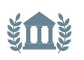предпрофессиональные и спортивные 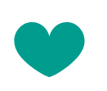 значимые 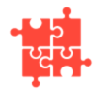 иные
в который включаются программы, реализуемые государственными и муниципальными организациями, осуществляющими образовательную деятельность, финансовое обеспечение которых осуществляется за счет бюджетных средств (региональный и местный бюджет);
- реестр платных программ 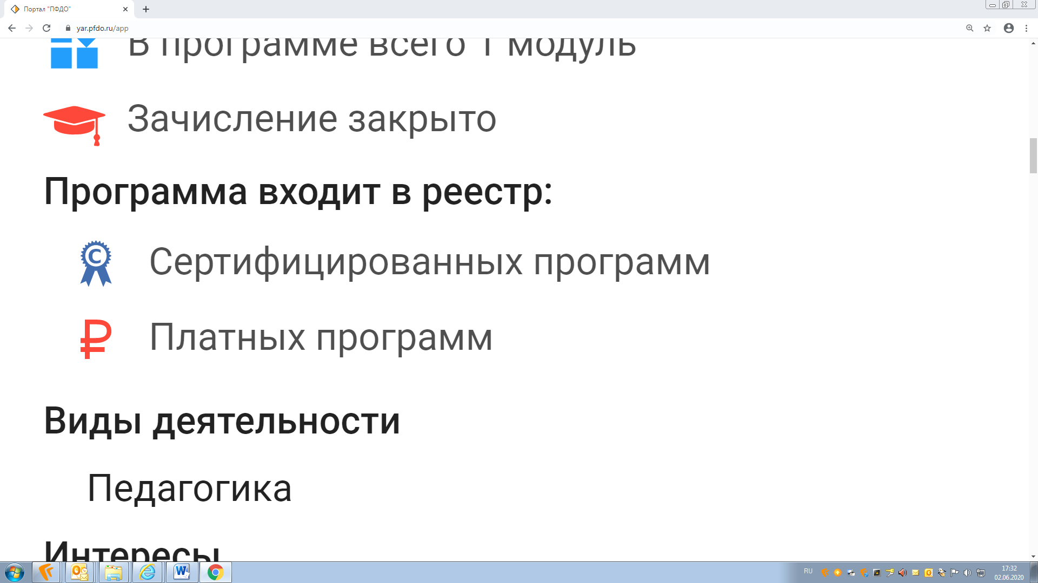, в который включаются программы, реализуемые государственными, муниципальными и частными организациями, финансовое обеспечение которых осуществляется за счет средств родителей (законных представителей) детей;
- реестр сертифицированных программ , в который включаются программы, реализуемые муниципальными и частными поставщиками образовательных услуг за счет средств бюджета муниципалитета, выделенных на финансовое обеспечение социальных сертификатов.
Важно! Распределение программ по реестрам не связано с их качеством или условиями реализации. Программы распределяются по реестрам на основе механизма их финансирования.
Уважаемые родители, рекомендуем выбирать программу для вашего ребенка не на основании того в какой из реестров она входит, а на основании интересов и склонностей ребенка, ведь именно это самое важное при выборе дополнительного образования.
Для того, чтобы записать ребенка на программу из вышеперечисленных реестров, необходим сертификат дополнительного образования.

Что такое сертификат дополнительного образования, и кто его может получить?
Сертификат дополнительного образования (далее – сертификат) – это уникальный номер, реестровая запись. Сертификат предназначен для детей Ярославской области в возрасте от 5 до 18 лет в соответствии с порядком, установленным Положением о персонифицированном дополнительном образовании вашего муниципалитета.
С 1 сентября 2023 года сертификат становится более удобным в использовании – его баланс будет выражен не в денежном эквиваленте, а в часах недельной нагрузки по дополнительным общеобразовательным программам. Муниципалитет определит объем (номинал) недельной нагрузки для ребенка по дополнительным общеобразовательным программам, которая покрывается средствами бюджета.
На каждую дополнительную общеобразовательную программу из реестра сертифицированных программ, будет дополнительно формироваться социальный сертификат (электронная запись, содержащая преимущественно информацию об дополнительной общеобразовательной программе и договоре с организацией, осуществляющей образовательную деятельность). Его формирование будет происходить в автоматическом режиме и не потребует дополнительных действий со стороны родителей (законных представителей), кроме очередной отметки о согласии с его формированием в заявлении на обучение.

Как и где можно получить сертификат дополнительного образования?
Оформить сертификат можно двумя способами.
Первый способ: оформить онлайн-заявку на Портале (https://yar.pfdo.ru). Затем, в течение 20 дней, активировать сертификат в любой из образовательных организаций муниципалитета, контакты которых представлены на Портале.
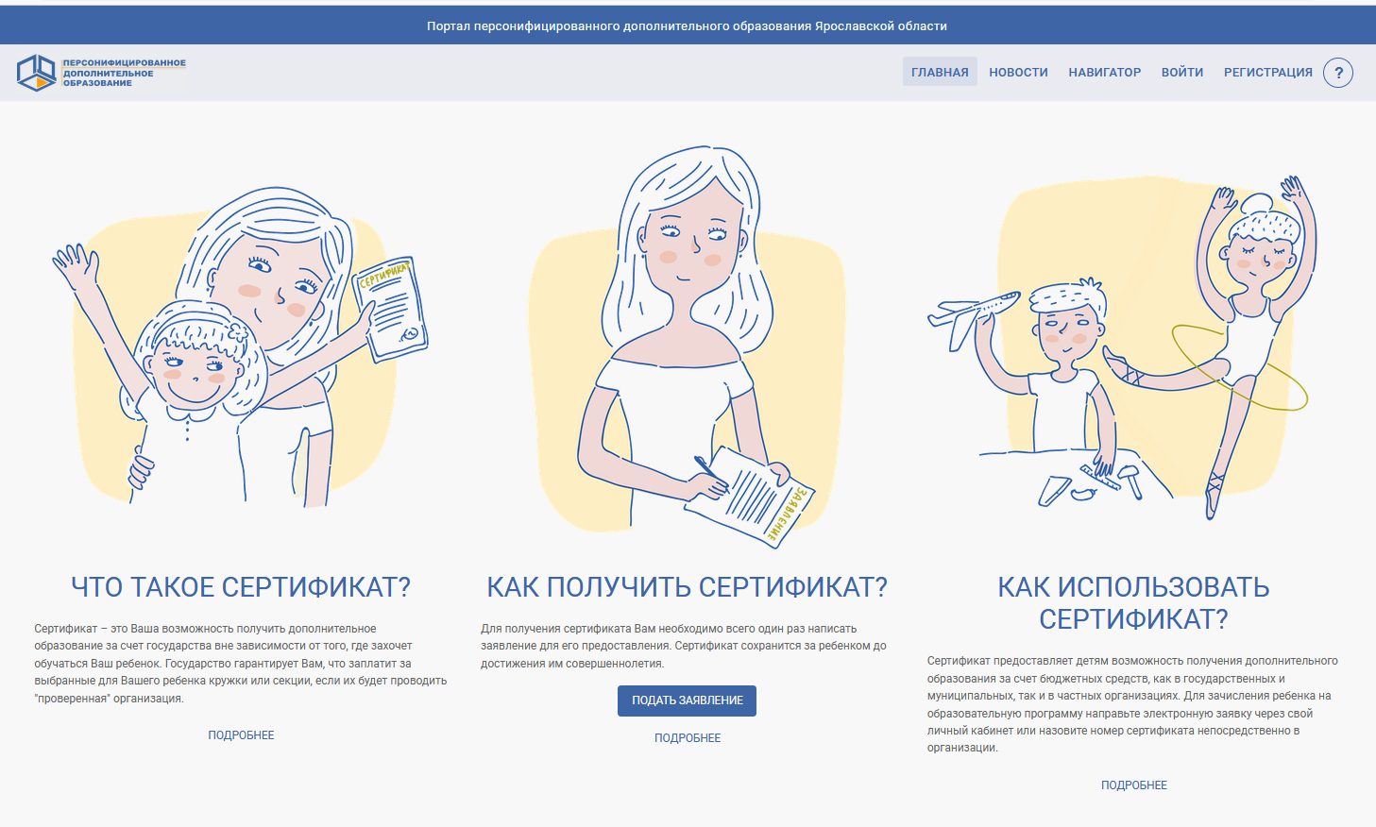

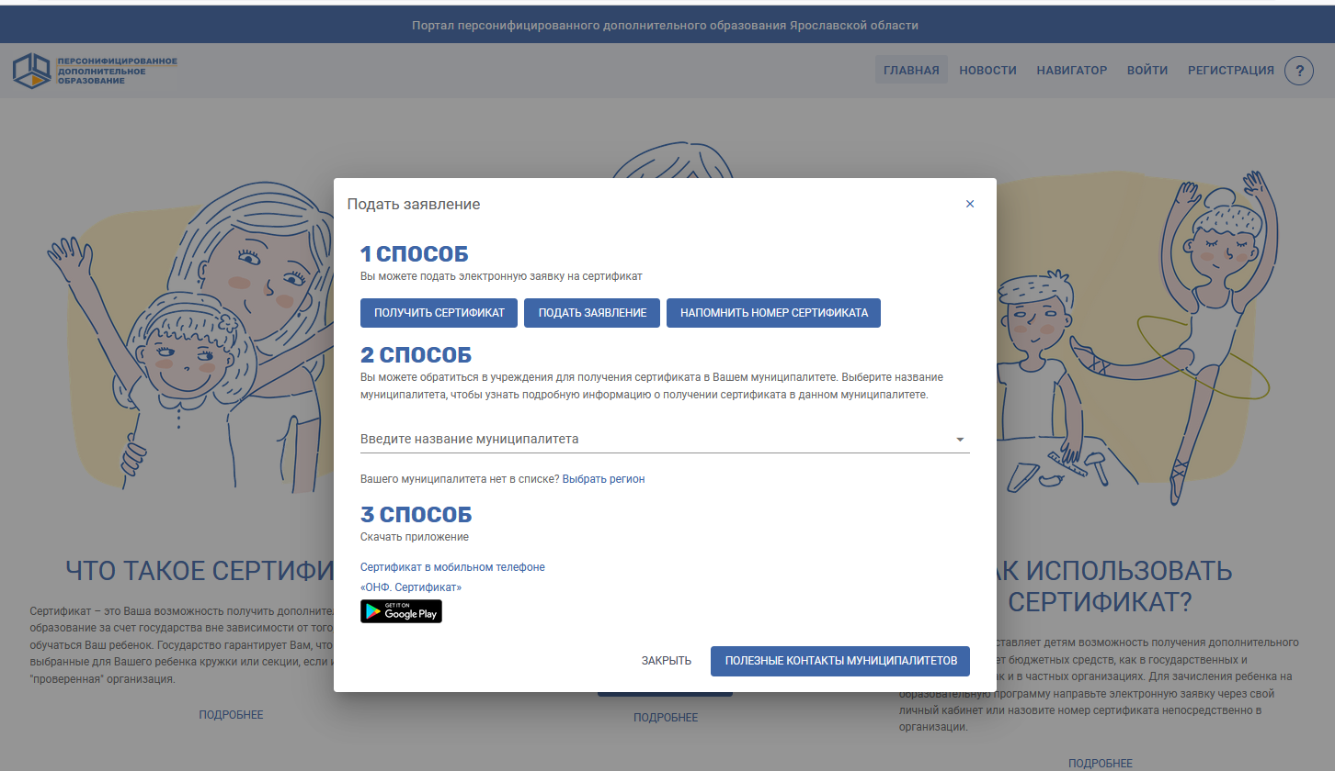

Второй способ: личный визит в одну из таких образовательных организаций.
Также информацию об организациях можно запросить в муниципальном опорном центре (далее – МОЦ) – организации, которая обеспечивает внедрение системы ПДО в муниципалитете и консультирует организации и общественность. Контакты МОЦ указаны в конце памятки.
При этом место оформления сертификата, например, в школе, не означает, что и записаться в объединения дополнительного образования нужно будет именно в этой школе. Сертификат действует на всей территории Ярославской области.
Для получения и активации сертификата необходимы следующие документы:
1. Документ, удостоверяющий личность заявителя (родителя, законного представителя)
2. Документ, удостоверяющий личность ребёнка (свидетельство о рождении или паспорт)
3. Документ, содержащий сведения о регистрации ребёнка по месту жительства или месту пребывания.
Ребенок старше 14 лет может получить сертификат самостоятельно.
Сертификат дополнительного образования оформляется один раз и действует до совершеннолетия ребенка.
После получения сертификата его можно распечатать, сохранить в телефоне или записать его номер, он же логин, и пароль.
Выдача специальных бланков с номерами сертификатов не предусмотрена.
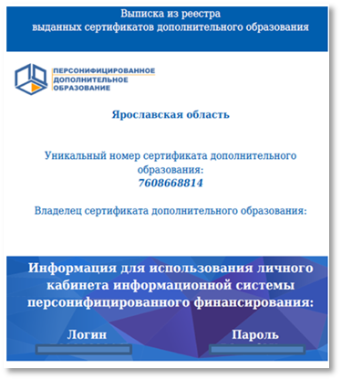

Как можно использовать сертификат дополнительного образования?

После того как семья получила сертификат, она может войти с использованием указанного на сертификате логина и пароля в личный кабинет ребенка, в котором отражается количество часов недельной нагрузки по дополнительным общеобразовательным программам.
Доплата со стороны родителей (законных представителей) при выборе дополнительных общеобразовательных программ, оплачиваемых средствами сертификата, будет формироваться:
• в случае выбора дополнительной общеобразовательной программы, недельная нагрузка по которой превышает баланс сертификата, – в объеме разницы нагрузки;
• в случае выбора дополнительной общеобразовательной программы, стоимость одного часа которой превышает установленные муниципалитетом нормативные затраты, – в объеме разницы между стоимостью и нормативными затратами.
Все эти условия прописываются в договоре об образовании, который заключается между организацией и родителем (законным представителем) ребенка или между организацией и ребенком старше 14 лет.
Следует отметить некоторые особенности.
Выбор дополнительных общеобразовательных программ из реестра бюджетных программ (бесплатных для ребенка), будет предусматривать возможность использования дополнительных часов (сверх номинала), устанавливаемых муниципалитетом.
Выбор предпрофессиональных программ или дополнительных общеобразовательных программ спортивной подготовки из-за их специфики не будет ограничиваться каким-либо максимумом недельной нагрузки в часах.
По всем возникающим вопросам можно обращаться к специалистам муниципальных опорных центров:

Муниципальное образование | ФИО специалиста | Адрес МОЦ | Контактная информация специалиста  (рабочий телефон, адрес электронной почты)
Большесельский МР | Петрова Екатерина Николаевна | с. Большое Село, ул. Мира, д. 6 | тел.: 8(48542)2-11-35  e-mail: crt.b.selo@yarregion.ru
Борисоглебский МР | Нуждина Татьяна Юрьевна | п. Борисоглебский, ул. Октябрьская д.44 | тел.: 8(48539)2-23-50  e-mail: cdt.borisogleb@yarregion.ru  borisoglebskiy.cdt@mail.ru
Брейтовский МР | Махова Наталья Сергеевна | с. Брейтово, ул. Республиканская д.54 | тел.: 8(48545)2-12-86  8(905)647-10-82  e-mail: nat.makhowa@yandex.ru
Гаврилов – Ямский МР | Егоричева Ирина Валерьевна | г. Гаврилов-Ям, ул. Советская, д.2 | тел.: 8(48534)2-60-33  e-mail: egori4eva12@yandex.ru  gav-yam-ddt-2@yandex.ru
Даниловский МР | Гартман Юлия Витальевна | г. Данилов, ул. Заводская, д.5 | тел.: 8(48538)5-13-82  e-mail: ddt.danono@mail.ru
Любимский МР | Гусева Лилия Николаевна | г.Любим, ул.Советская, д.19 | тел.: 8(48543)2-25-33  сот. 8(901)054-60-42  e-mail: detskij.tzenter@yandex.ru
Мышкинский МР | Беляева Юлия Николаевна (руководитель МОЦ) | г. Мышкин, ул. Ананьинская, д.4 | тел.: 8(48544)2-11-08.  сот. 8(903)820-43-20,  e-mail:  ddtmyshkin.mmr@yarregion.ru
Мышкинский МР | Филимонова Ольга Александровна | г. Мышкин, ул. Ананьинская, д.4 | тел. 8(960)532-75-86
Некоузский МР | Рындина Светлана Анатольевна | п.Октябрь, ул.Строительная, д.10 | тел.: 8(48547)3-12-12  e-mail: nekouz-dussh@yandex.ru
Некрасовский МР | Ларькина Анна Петровна | п. Некрасовское, ул.Советская, д.135 | тел.: 8(48531)4-40-43  e-mail: nekrrono@yandex.ru  sozvezdie.nekr2012@yandex.ru
Первомайский МР | Медведева Ольга Вячеславовна | п. Пречистое, ул. Фестивальная, д. 11 А | 8 (48549)2-18-47  e-mail: pervomaiddt@mail.ru
г.о.г. Переславль-Залесский | Корниенко Наталья Юрьевна | г. Переславль-Залесский, ул. Валовое кольцо, д.18а | тел.: 8(48535)6-22-58  e-mail: pfdopz@yandex.ru
Пошехонский МР | Марина Татьяна Витальевна | г.Пошехонье, пл.Свободы, д. 8 | тел.: 8(48546)2-18-35  e-mail: cdtpsh.posh@yarregion.ru
Ростовский МР | Заварина Наталья Александровна | г. Ростов,  ул. Каменный мост, д.7 | тел.: 8(48536)6-33-03  e-mail: cvr.rostov@yarregion.ru
Рыбинский МР | Ларионова Светлана Николаевна | г. Рыбинск, ул. Братьев Орловых, д. 1-а | тел.: 8(4855)55-06-08  e-mail: mmc_rybinsk@mail.ru
Тутаевский МР | Кочина Ирина Владимировна | г.Тутаев, ул.Розы Люксембург,д. 64а | тел.: 8(48533)2-26-33  e-mail: tmr-sozvezdie@mail.ru  sozvezdie.tutaev@yarregion.ru
Тутаевский МР | Бауфал Кристина Олеговна | г.Тутаев, ул.Розы Люксембург,д. 64а | тел.: 8(48533)2-51-03  e-mail: tmr-sozvezdie@mail.ru  sozvezdie.tutaev@yarregion.ru
Угличский МР | Уткина Елена Сергеевна | г. Углич, ул. Ленина, д.21/13 | тел.: 8(48532)2-49-40  тел.: 8(48532)2-06-59  e-mail: mocugl@mail.ru  uglich_ddt@mail.ru  moudoddt.uglich@yarregion.ru
г. Рыбинск | Шувалова Светлана Олеговна | г. Рыбинск, ул. Моторостроителей, д. 27 | тел.: 8(4855)24-30-65  e-mail: ioc.ryb@mail.ru
г. Рыбинск | Сенецкая Анжела Васильевна | г. Рыбинск, ул. Моторостроителей, д. 27 | тел.: 8(4855)23-15-46  e-mail: ioc.mosia.ryb@mail.ru
г. Рыбинск | Потапова Оксана Александровна | г. Рыбинск, ул. Моторостроителей, д. 27 | тел.: 8(4855)23-15-45  e-mail: ioc.ryb@mail.ru
Ярославский МР | Михайлова Наталья Аркадьевна | п. Красные Ткачи, ул. Пушкина, д. 8а | тел.: 8(4852)43-49-21  e-mail: stupenki.yamr@yarregion.ru
Ярославский МР | Малявина Алёна Николаевна | п. Красные Ткачи, ул. Пушкина, д. 8а | тел.: 8(4852)43-49-21  e-mail: stupenki.yamr@yarregion.ru
Ярославский МР | Дьяконова Анастасия Андреевна | п. Красные Ткачи, ул. Пушкина, д. 8а | тел.: 8(4852)43-49-21  e-mail: stupenki.yamr@yarregion.ru
город Ярославль | Бушная Ольга Вячеславовна | г. Ярославль, ул. Большая Октябрьская, д. 44/60  г. Ярославль, ул.Республиканская, д. 49 | тел.: 8(4852)30-28-76  e-mail: yargcro.yaroslavl@yarregion.ru  bushnaya.ov@yandex.ru
город Ярославль | Лаврентьева Ирина Витальевна |  | тел.: 8(4852) 30-23-42  e-mail: irina-gcro@yandex.ru
город Ярославль | Тихомирова Любовь Нестеровна |  | тел.: 8(4852) 30-23-92  e-mail: asiou@yandex.ru
город Ярославль | Фокина Анжелика Анатольевна |  | тел.: 8(4852) 30-23-94  e-mail: asiou@yandex.ru
город Ярославль | Махнина Елена Викторовна |  | тел.: 8(4852) 30-23-95  e-mail: metodismaus@mail.com

